ZASADY OGÓLNE

Każda osoba wchodząca do budynku
jest zobowiązana do skorzystania
z płynu do dezynfekcji umieszczonego przy wejściu.
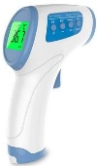
Każdemu dziecku
mierzona jest temperatura oraz
przeprowadza się krótki wywiad zdrowotny.

Wejście od garażu przeznaczone jest dla pracowników biurowych
oraz dostawców (interesantów)

Wejście główne przeznaczone jest dla rodziców
przyprowadzających i odbierających dzieci

Osoby z zewnątrz nie mogą przebywać w budynku placówki tylko w Strefie
Pracownicy obowiązkowo korzystają
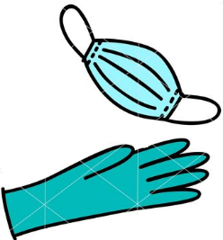
ze środków ochrony osobistej (rękawiczki, maseczki, przyłbice).

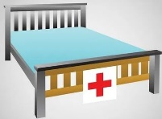
W placówce zorganizowano pomieszczenie,
w którym można odizolować osobę
w przypadku stwierdzenia objawów chorobowych.

Zespół Opieki nad dziećmi w wieku do lat 3 miasta Świętochłowice pozostaje w stałym kontakcie z
Urzędem Miasta Świętochłowice –
Naczelnikiem Wydziału Rodziny, Pracy i Polityki Społecznej
oraz
Powiatową Stacją Sanitarno-Epidemiologiczną.

PRACOWNICY OBSŁUGI - ZADANIA CODZIENNE

Korzystać z wejścia głównego do budynku,
(obowiązkowa dezynfekcja rąk ).

Z szatni oraz pomieszczeń socjalnych korzystać pojedynczo.

Podczas wykonywania pracy przy dzieciach obowiązkowo nosić
rękawiczki oraz przyłbice.

Odbierać dzieci przyprowadzone przez rodziców,
wesprzeć w czynnościach samoobsługowych w szatni,
zaprowadzić do sali.
Pod koniec dnia – pomóc dzieciom w przygotowaniu się
do wyjścia, przekazać rodzicowi.

Usunąć z sali przedmioty i sprzęty, których
nie można skutecznie dezynfekować,
np. zabawki pluszowe, drewniane, książki, dywan.

Utrzymywać czystość sali, ze szczególną dbałością
o bezpieczne spożywanie posiłków –
czyszczenie blatów, stołów, poręczy krzeseł.
Przecierać zabawki środkiem do tego przeznaczonym.

Utrzymywać czystość ciągów komunikacyjnych,
dezynfekować powierzchnie dotykowe:
poręcze, klamki, włączniki światła, uchwyty,
poręcze krzeseł i powierzchnie płaskie, w tym blaty w salach.
.
Systematycznie wietrzyć pomieszczenia,
gdzie przebywają dzieci.
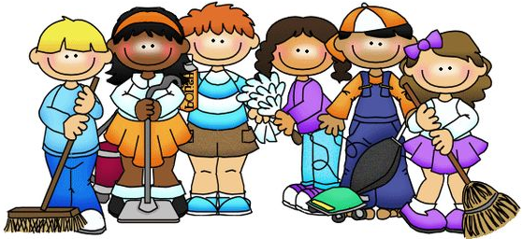

RODZICE

Przygotuj dziecko na powrót do placówki:
- wyjaśnij jakie zasady bezpieczeństwa obowiązują i dlaczego je wprowadzono;
dopowiedz, że jest to normalne i nie oznacza niczego złego,
- uprzedź, że wszyscy pracownicy będą nosili przyłbice i rękawiczki,
a po wejściu do placówki będzie mierzona temperatura,
- ustal, że wchodząc do placówki, żegnacie się już w drzwiach,
do szatni dziecko idzie z panią, która mu pomoże się rozebrać
i zaprowadzi do grupy; podobnie na koniec dnia,
- wyjaśnij , że do placówki nie zabieramy zabawek,
ani innych przedmiotów domowych( np. pieluszek i kocyków).

Do placówki przyprowadź dziecko bez żadnych objawów chorobowych
(katar, kaszel, gorączka, wymioty, biegunka, niewiadomego pochodzenia wysypka)
Jeśli dziecko źle się czuje, powinno zostać w domu. Nie przyprowadzaj dziecka,
jeśli sam stwierdzasz u siebie objawy chorobowe.

Korzystaj z wejścia głównego do budynku, z zachowaniem dystansu społecznego
2 m (zawsze obowiązkowo miej maseczkę i rękawiczki,
dezynfekuj ręce, odpowiedz na pytania dot. zdrowia
oraz daj zmierzyć temperaturę dziecku).

Nie posyłaj dziecka do placówki, jeżeli w domu
przebywa ktoś na kwarantannie lub w izolacji.

Regularnie przypominaj dziecku o podstawowych zasadach higieny.
Podkreśl, że nie powinno ono dotykać oczu, nosa i ust
i nie podawać ręki na powitanie. Powinno za to często myć ręce wodą z mydłem.
Zwróć uwagę na odpowiedni sposób zasłaniania twarzy
podczas kichanie czy kasłania – dawaj przykład!

Prowadź wnikliwą obserwację dziecka, która pozwoli dostrzec
niepokojące objawy (najczęściej są to: kaszel, katar, biegunka,
bóle głowy, przekrwienie błony śluzowej nosa).

Jeżeli potrzebujesz kontaktu z pracownikami Zespołu Opieki nad dziećmi w wieku
do lat 3 miasta Świętochłowice –
naciśnij dzwonek i poczekaj aż podejdzie pracownik.
Zabrania się poruszania po budynku.
Wskazane jest aby dzieci były odbierane przez rodziców.
Prosimy nie angażować do odbierania dziecka osób w wieku 60+.

Uaktualnij swoje dane telefoniczne do szybkiego kontaktu
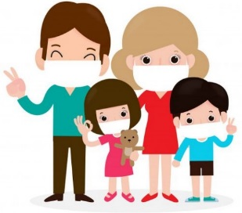
Wszelkie sprawy staraj się załatwiać bezkontaktowo,

OPIEKUNKI

Korzystać z wejścia głównego do budynku
(obowiązkowa dezynfekcja rąk ).

Z pomieszczeń socjalnych
korzystać pojedynczo.

Podczas wykonywania pracy przy dzieciach obowiązkowo nosić
przyłbice.

Wyjaśnić dzieciom, jakie zasady bezpieczeństwa obecnie obowiązują
i dlaczego zostały wprowadzone
Zadbać o atmosferę spokoju i poczucia bezpieczeństwa.

Nieustannie i wnikliwie obserwować dzieci,
ich samopoczucie, stan zdrowia.
W przypadku niepokojących objawów
(szczególnie kaszel, katar, biegunka, ból głowy,
przekrwienie błony śluzowej nosa)
natychmiast powiadomić dyrektora
oraz należy udać się z dzieckiem do izolatki.

Organizować okresowe pokazy właściwego mycia rąk,
podkreślać, że nie powinno się dotykać oczu, nosa i ust.
Przypominać i dawać przykład.
Zwracać uwagę, aby dzieci często i regularnie myły ręce.

Wietrzyć salę co najmniej raz na godzinę.

.

